Filière d’ingénieur :

Ingénierie Informatique et IA – Cybersécurité

PROJET :

Mise en œuvre d’une infrastructure cloud de supervision centralisée sous AWS



Réalisé par : Encadré par :

Regis Killian OUASSENAN Prof. Azeddine KHIAT

Année universitaire : 2025-2026

GITHUB :

1. Introduction

Ce projet met en place une infrastructure de supervision centralisée sur AWS, utilisant **Zabbix** déployé via **Docker et Docker Compose**. L’objectif est d’assurer un suivi en temps réel des performances et de la disponibilité d’instances Linux et Windows, dans un environnement sécurisé et isolé.

1. Architecture et Configuration Réseau

L’infrastructure réseau est hébergée dans un VPC dédié (Région : us-east-1) avec une gestion stricte des flux via les Security Groups.

* 1. Création du VPC et du Sous-réseau Public

Nous nous connectons à la console AWS dans la région us-east-1 pour créer :

* **Killian-Zabbix-VPC** : réseau virtuel avec bloc CIDR 10.0.0.0/16.
* **Killian-Zabbix-VPC** : bloc CIDR 10.0.0.0/16.
* **Killian-Zabbix-Subnet** : sous-réseau public 10.0.0.0/24.
* **Table de Routage** : route par défaut 0.0.0.0/0 vers l’IGW.

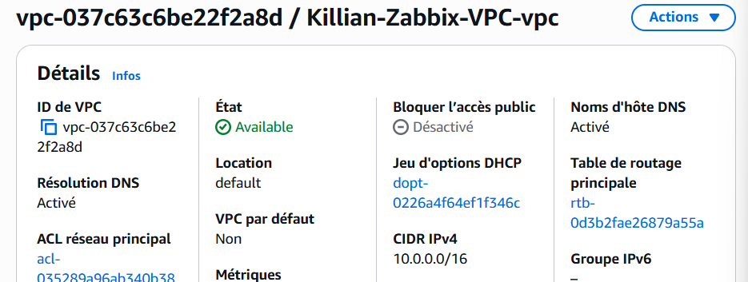**Killian-Zabbix**- **Subnet** : sous-réseau public 10.0.0.0/24.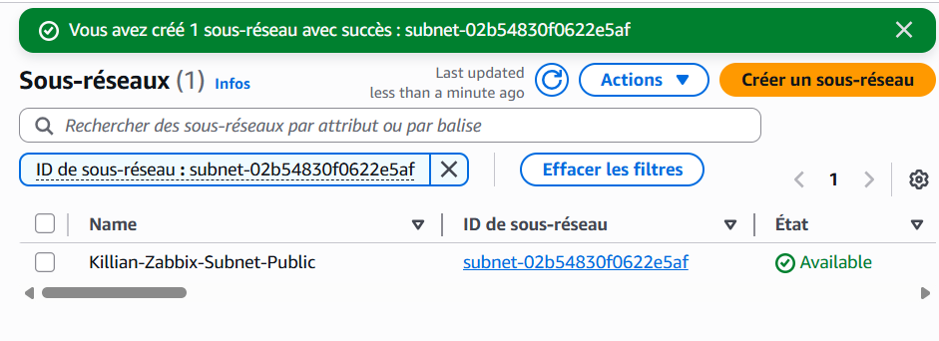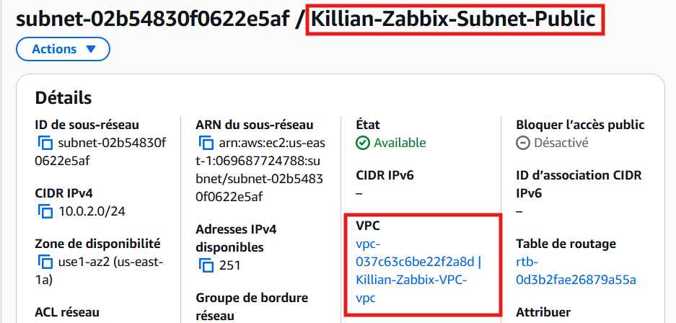

* **Table de Routage** : route par défaut 0.0.0.0/0 vers l’IGW.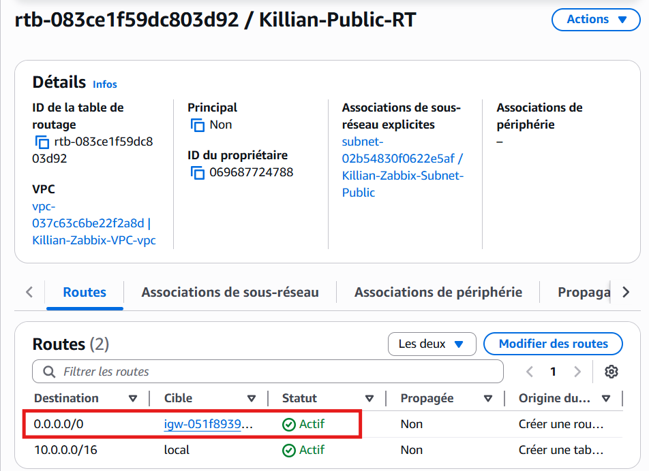

Le VPC et le sous-réseau assurent l’isolation et la flexibilité de l’adressage IP. La route par défaut garantit la connectivité externe nécessaire au déploiement.

**Security Groups :**

* **Killian-Zabbix-SG** : SSH (22), HTTP/HTTPS (80/443), Zabbix (10051), RDP (3389), Zabbix Agent (10050).
* 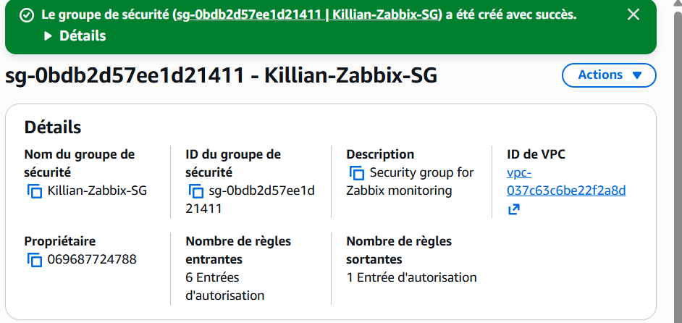  
  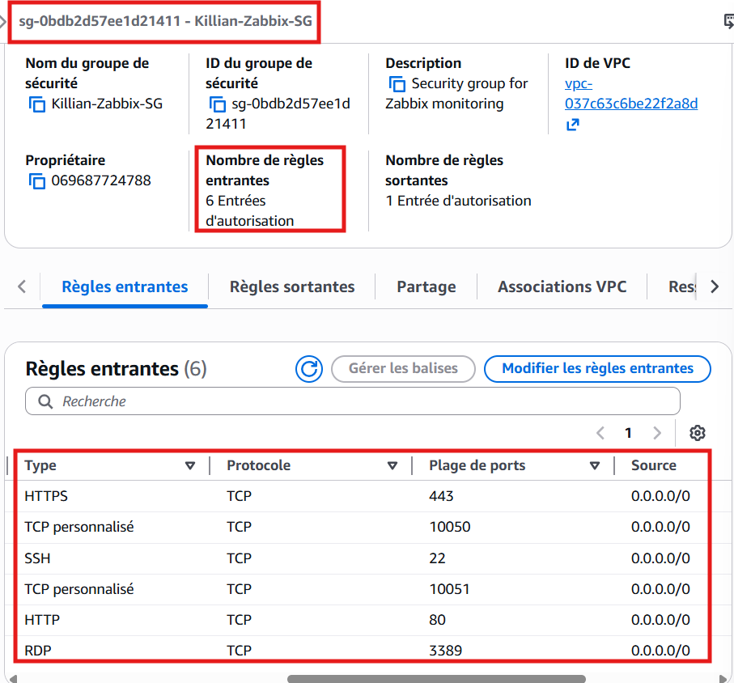

*Les règles de sécurité équilibrent accessibilité et protection. Les ports Zabbix (10050/10051) sont essentiels pour la communication entre serveur et agents.*

1. **Déploiement des Instances EC2**.

| **Rôle** | **Type** | **OS** | **Fonction** |
| --- | --- | --- | --- |
| Zabbix Server | t3.large | Ubuntu 22.04 LTS | Docker + Dashboard |
| Client Linux | t3.medium | Ubuntu 22.04 LTS | Agent de supervision |
| Client Windows | t3.large | Windows Server 2022 | Agent de supervision |

*Le dimensionnement des instances reflète les besoins spécifiques : puissance accrue pour le serveur et le client Windows, ressources optimisées pour le client Linux.*

* 1. **Création du Serveur Zabbix (Ubuntu)**



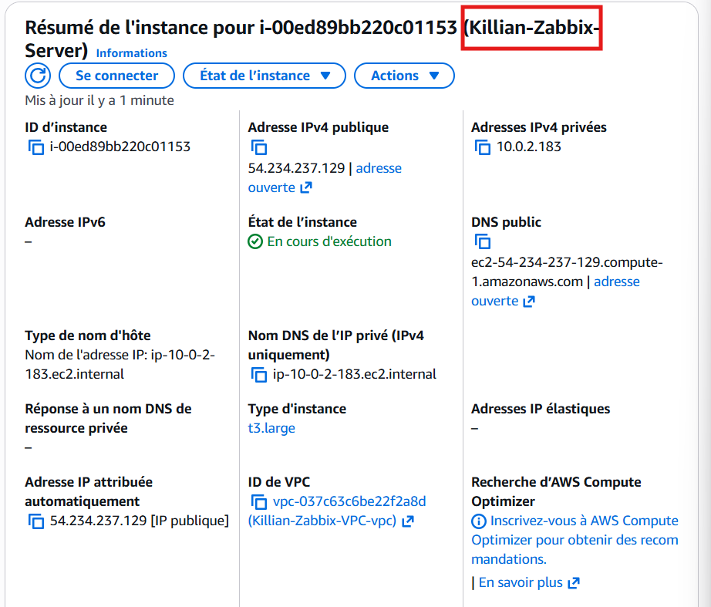

* 1. Création du Client Linux (Ubuntu)

  
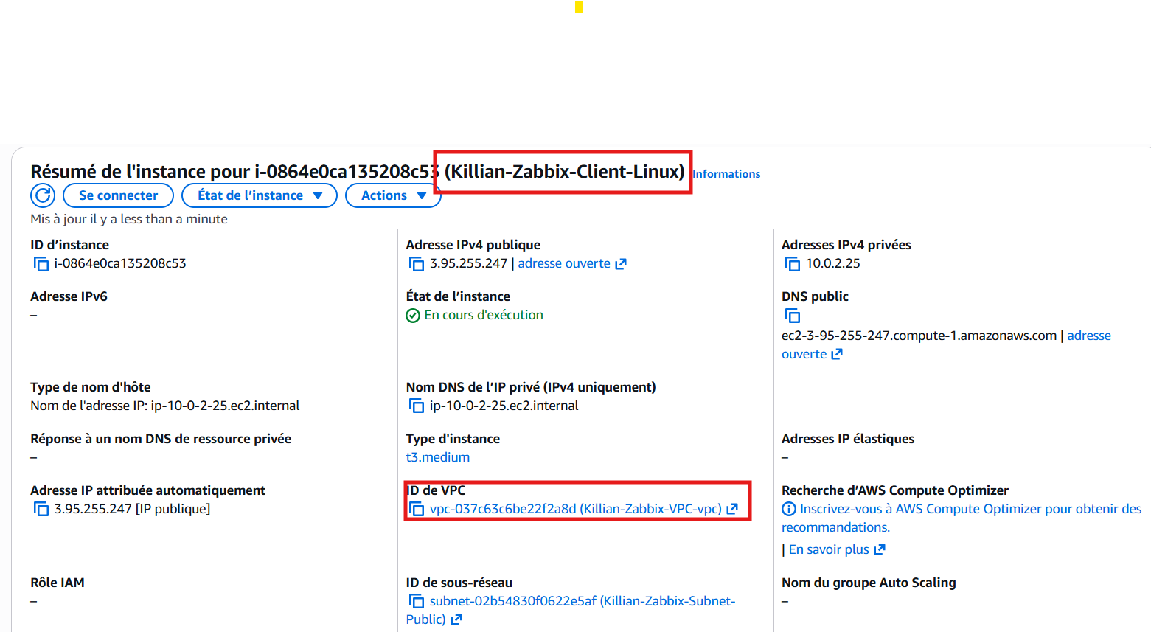

* 1. Création du Client Windows (Windows Server)

  
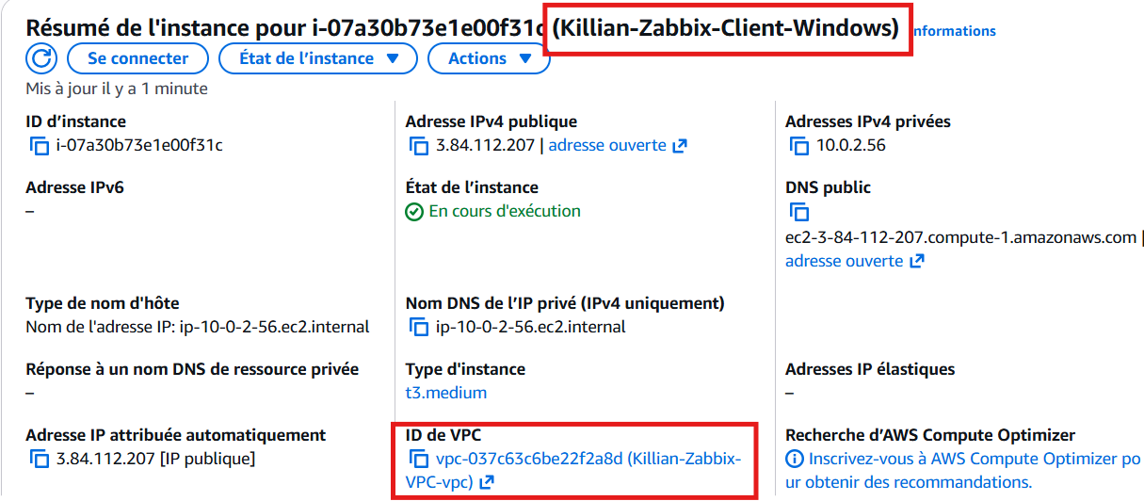

* + 1. Récupération du mot de passe administrateur Windows pourconnexion via RDP en décryptant la clé de sécurité .pem

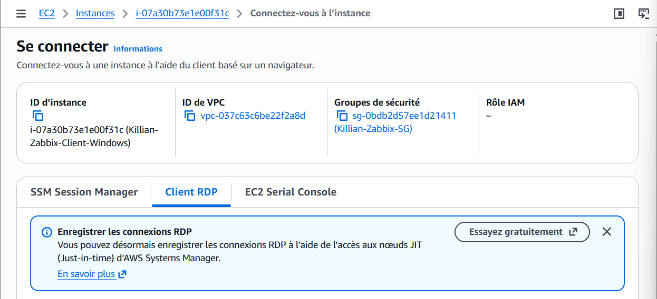  
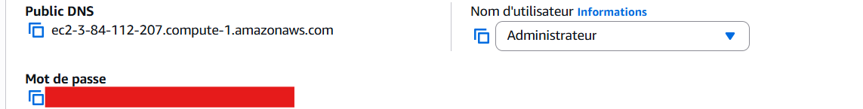

1. **Déploiement du serveur Zabbix avec Docker et Docker Compose**.
   1. Installation
      1. Connexion au serveur via SSH - Préparation du serveur Zabbix (Ubuntu)Préparation du serveur Zabbix (Ubuntu)

*ssh -i "Killian-Zabbix-Key.pem" ubuntu@IP-du-server*



* + 1. Installation de docker  
       *sudo apt update && sudo apt install docker.io*

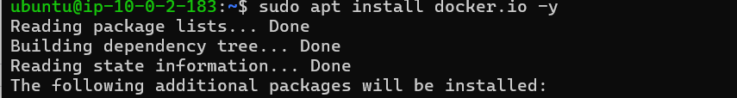

* + 1. Verification de l’installion

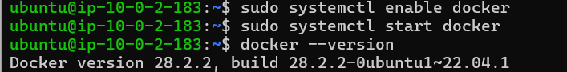

* + 1. Installation de docker compose  
       *sudo apt install docker.io docker-compose -y*

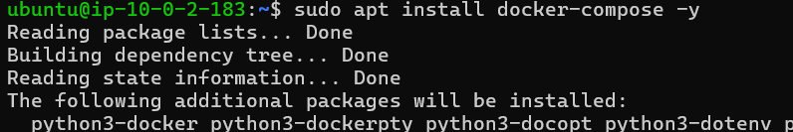

* + 1. Verification de l’installion  
       

L’installation de Docker et Docker Compose prépare l’environnement pour un déploiement conteneurisé, garantissant modularité et portabilité.

* 1. Orchestration

Création du fichier docker-compose.yml définissant :

* **MySQL** (base persistante)
* **Zabbix Server** (port 10051)
* **Zabbix Web** (port 80)

Variables sensibles stockées dans .env.

 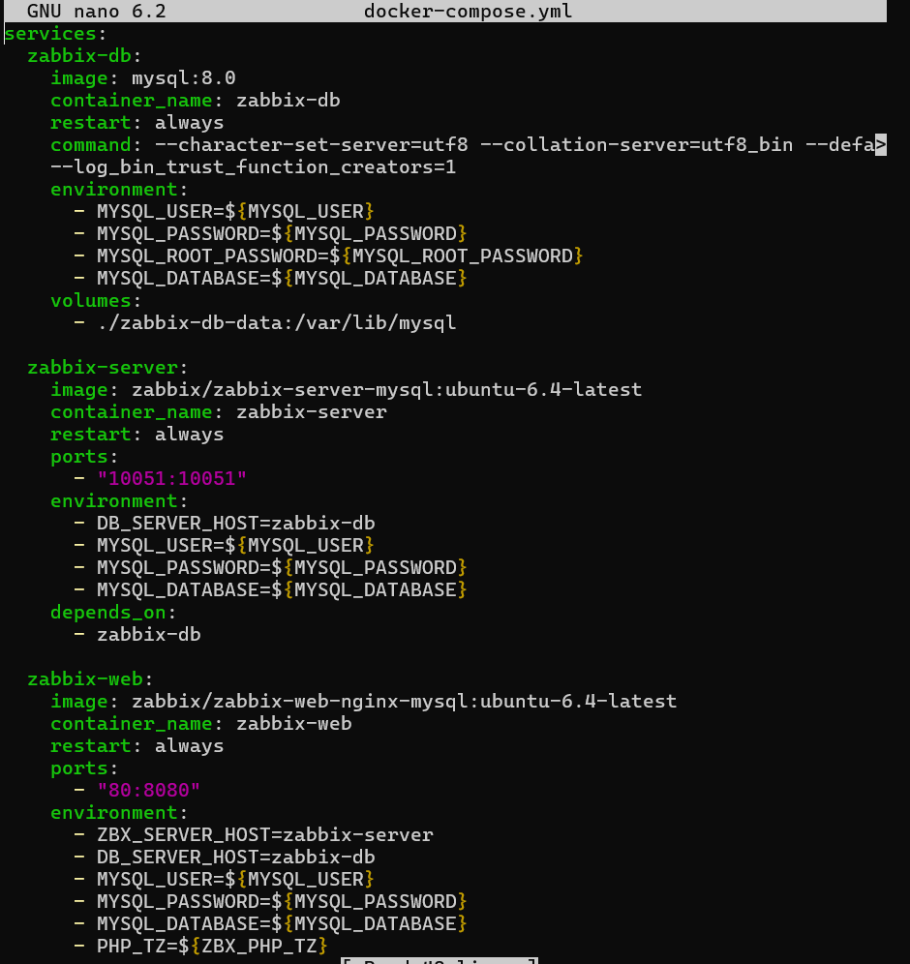

* + 1. .env

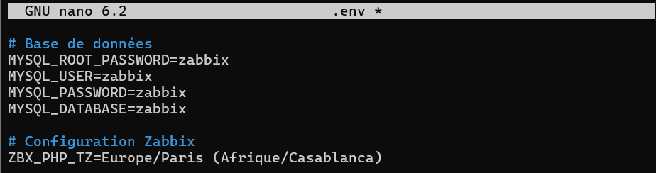

La séparation des services dans Docker Compose renforce la résilience et simplifie la maintenance

* 1. Lancement Zabbix

*sudo docker-compose up -d*

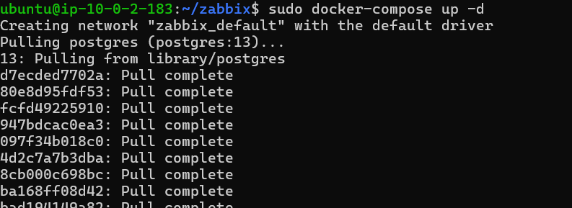

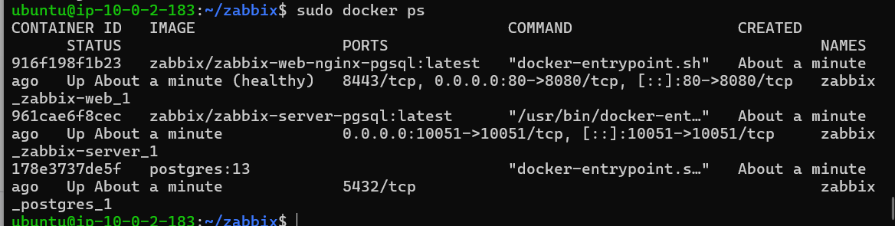

Le lancement des conteneurs confirme la mise en place opérationnelle du serveur Zabbix. L’accès via l’IP publique valide la configuration réseau.

* 1. Installation et verifiaction de zabbix-agent Linux  
     sudo apt install zabbix-agent -y

sudo nano /etc/zabbix/zabbix_agentd.conf

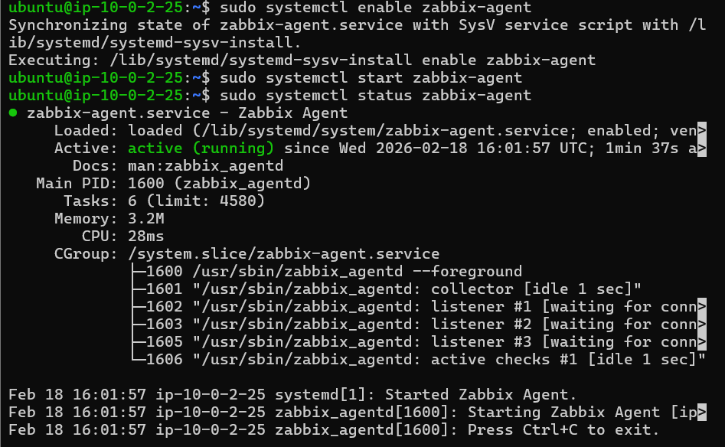

1. Configuration des Agents
   1. Accéder à l’interface Zabbix via http:// http://IP-publique-serveur

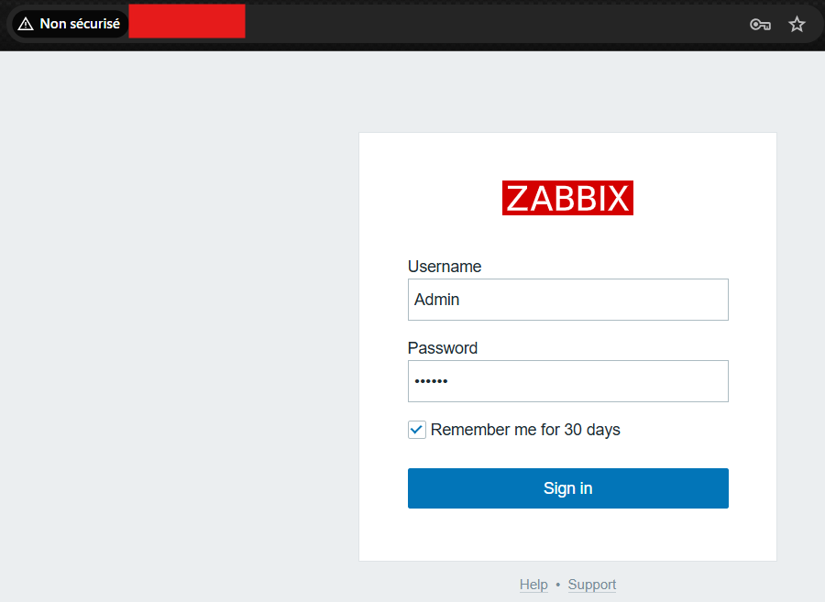

***Sécurisation du compte Admin***

* *Menu →* ***Administration → Users → Admin → Change password****. | Mets un mot de passe fort.*
  1. **Installation de l’agent zabbix sur windows**

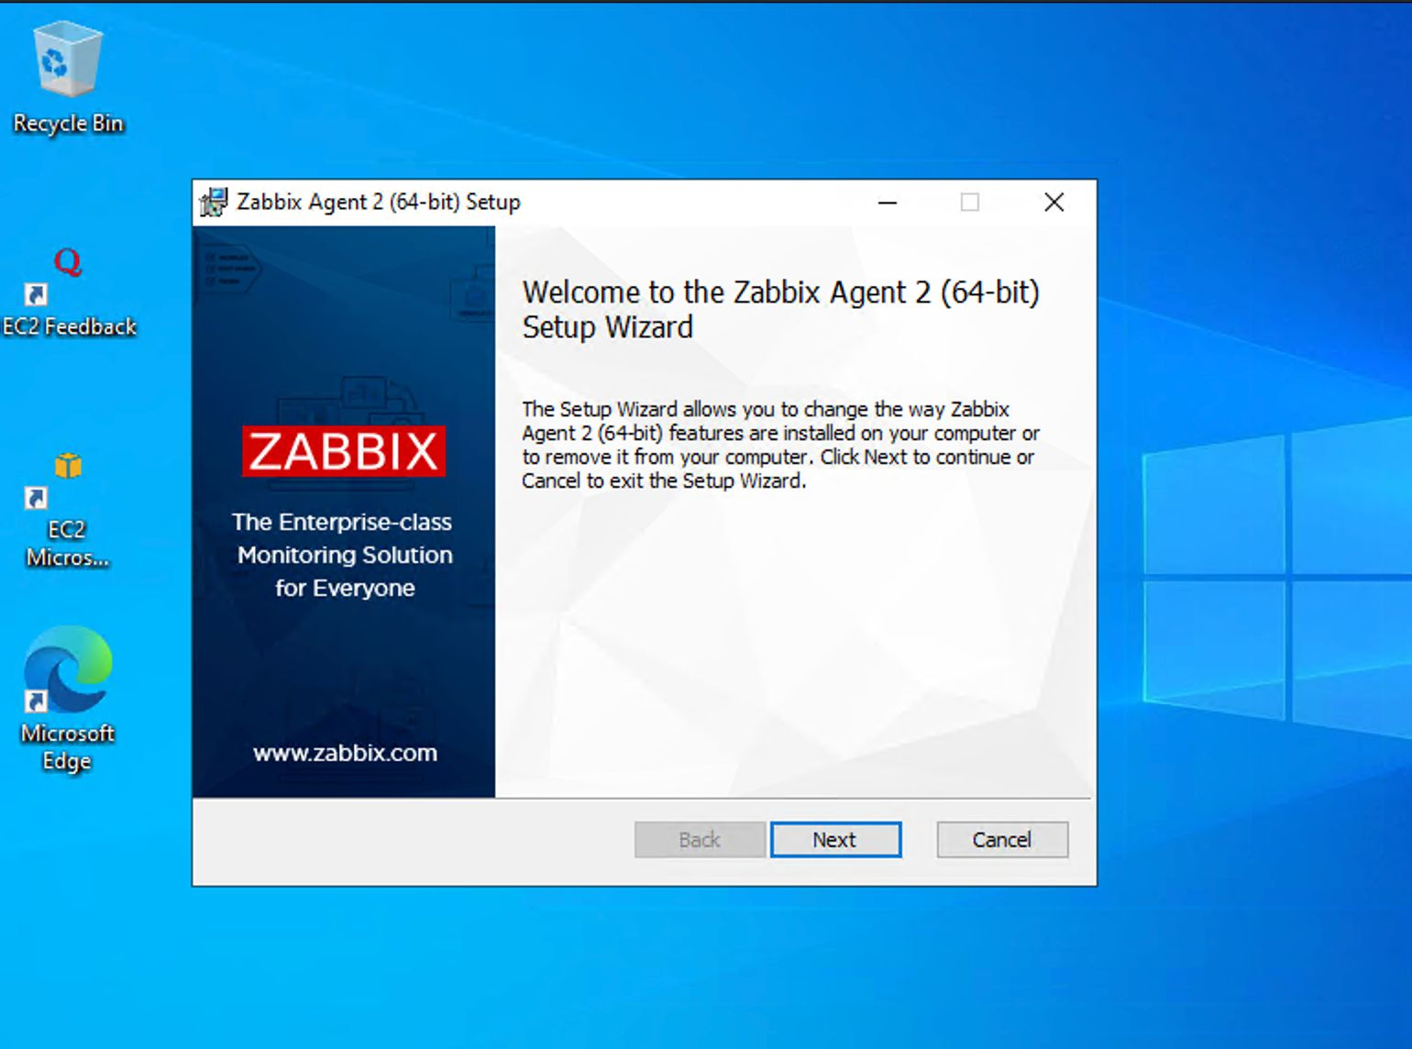

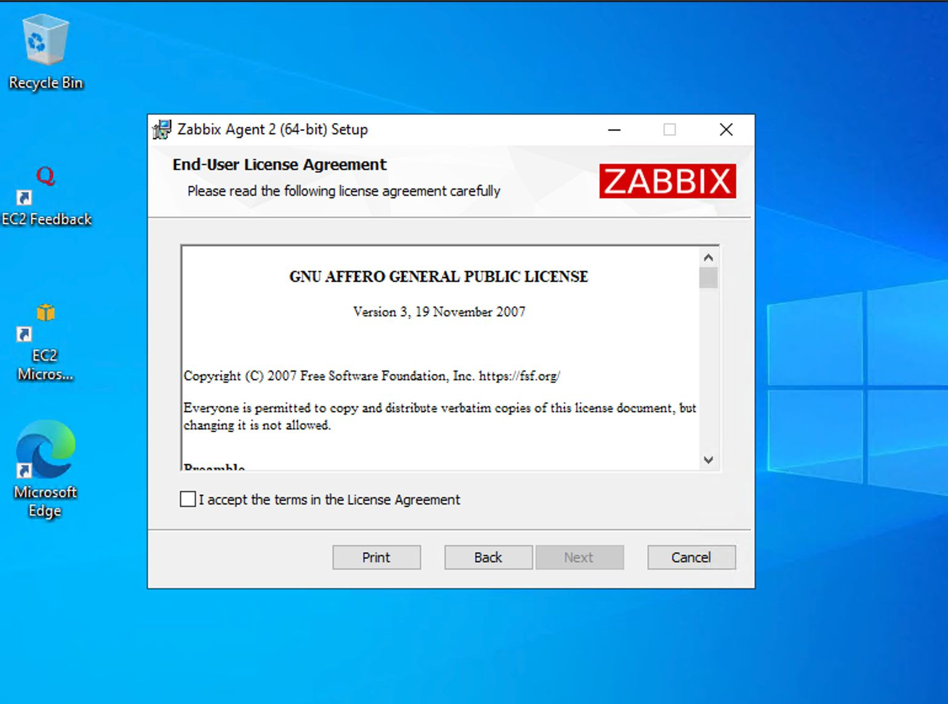

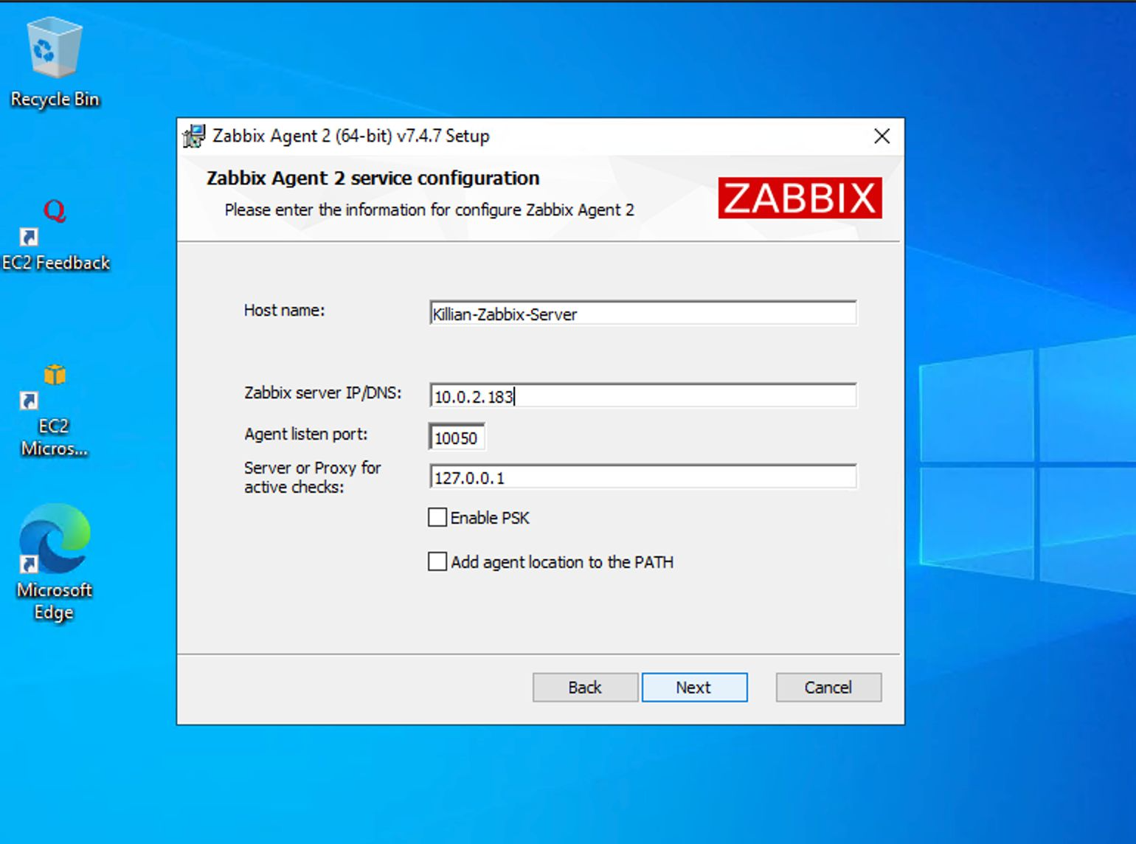

* 1. Création des agents client dans l’intrface Zabbix
     1. Linux client  
        *sudo apt install zabbix-agent -y*

*sudo nano /etc/zabbix/zabbix_agentd.conf*

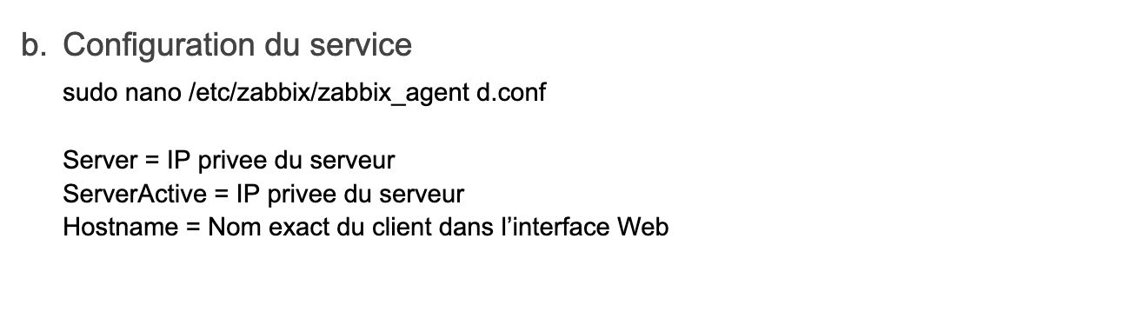

La configuration du fichier zabbix_agentd.conf permet de pointer vers le serveur et d’identifier l’hôte.

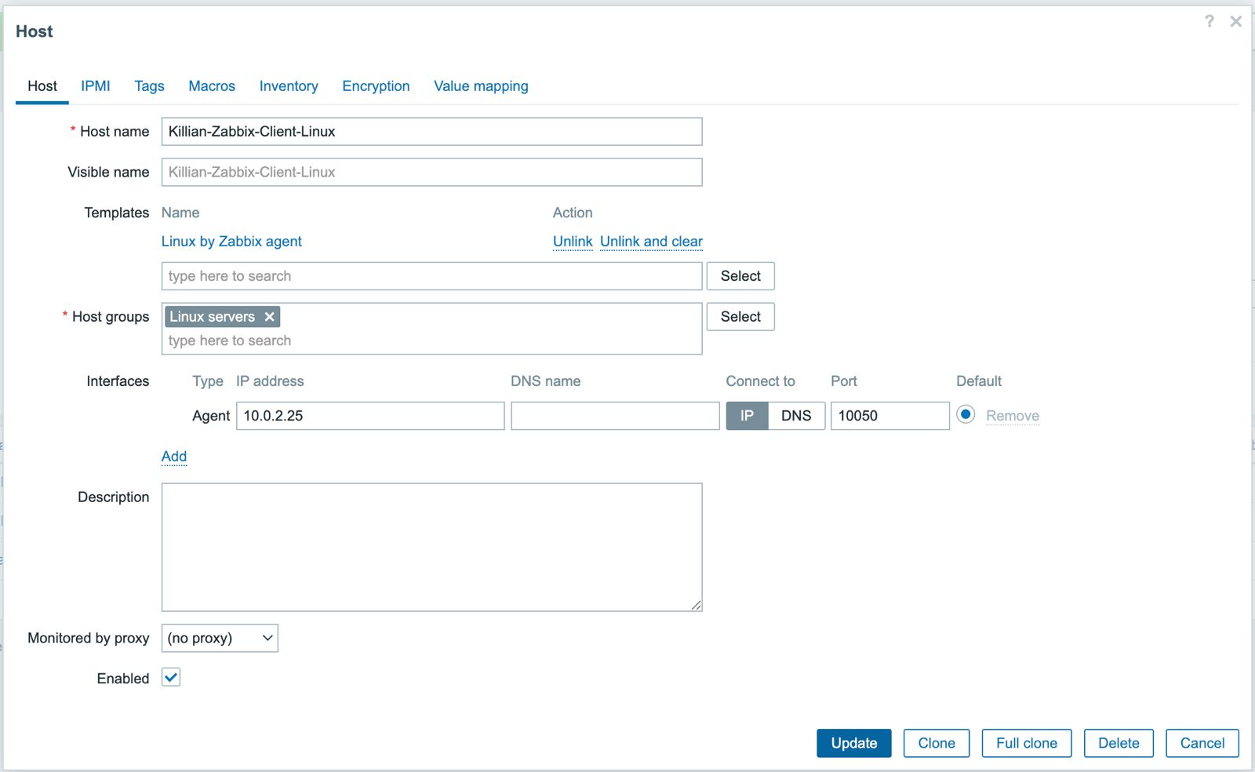

* + 1. Windows client

Installation du Zabbix Agent sur Windows et configuration pour pointer vers le serveur. L’accès distant via RDP facilite l’administration et la validation de la connectivité.

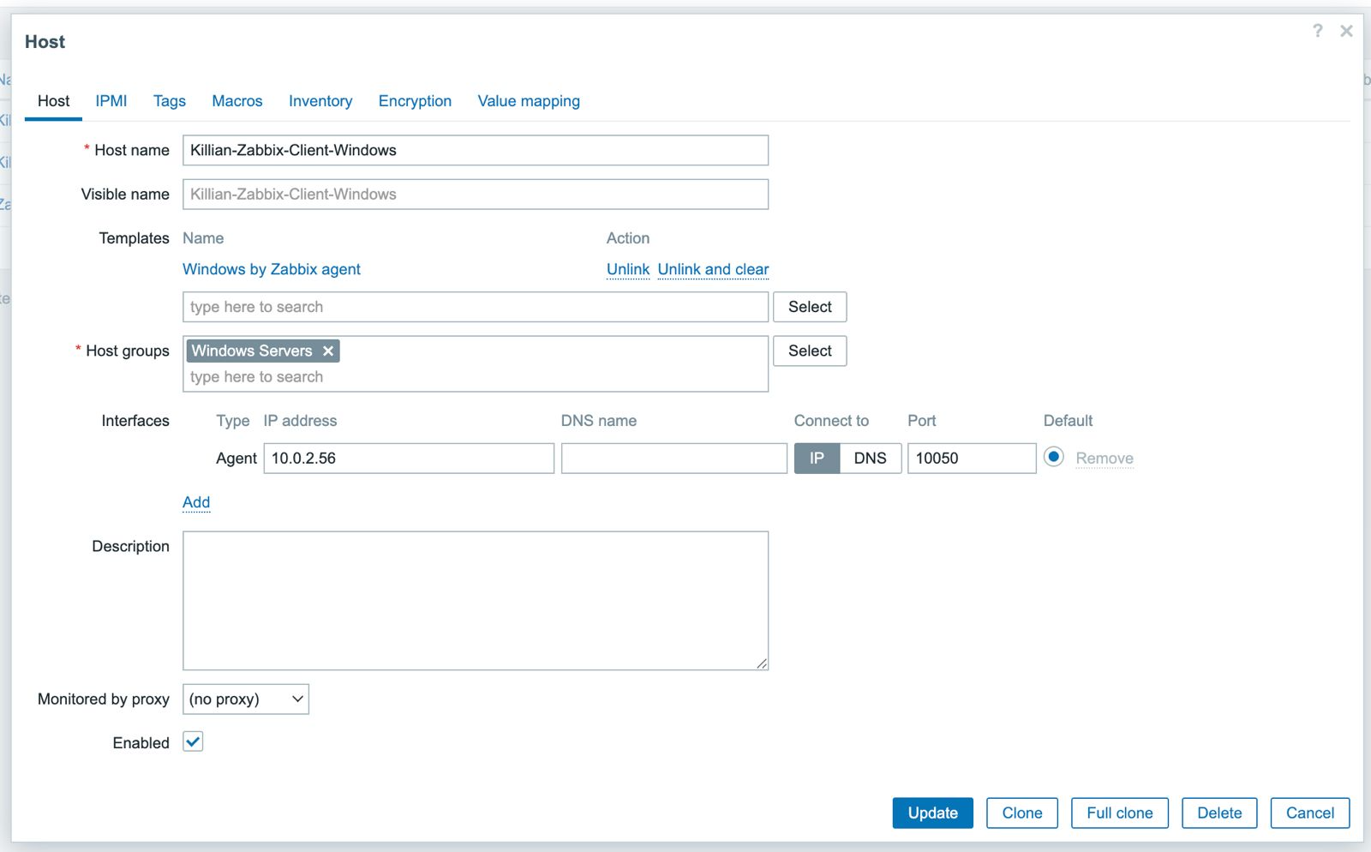

* 1. Statut "Vert" (ZBX) des deux clients.

Vérification du statut **"Vert" (ZBX)** confirmant la communication.

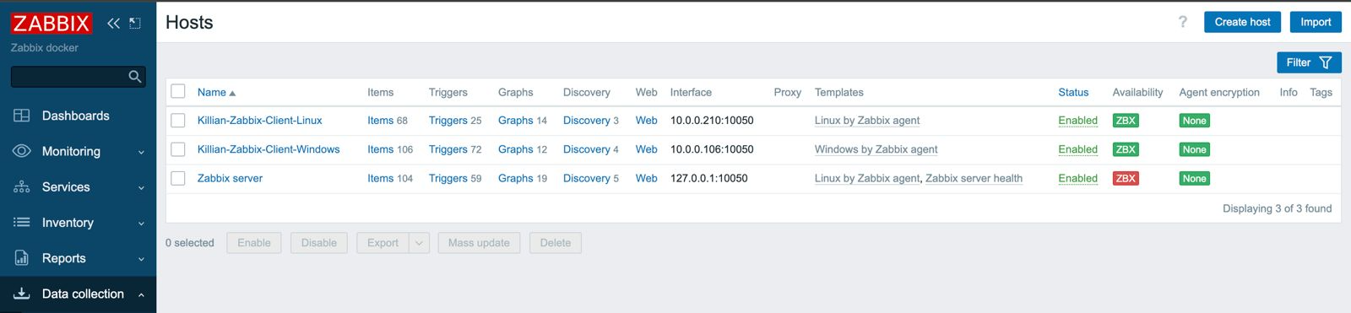

1. **Supervision et Validation**

Contrôle de la remontée des métriques (CPU, RAM, réseau).

* 1. Client Linux
* Mémoire

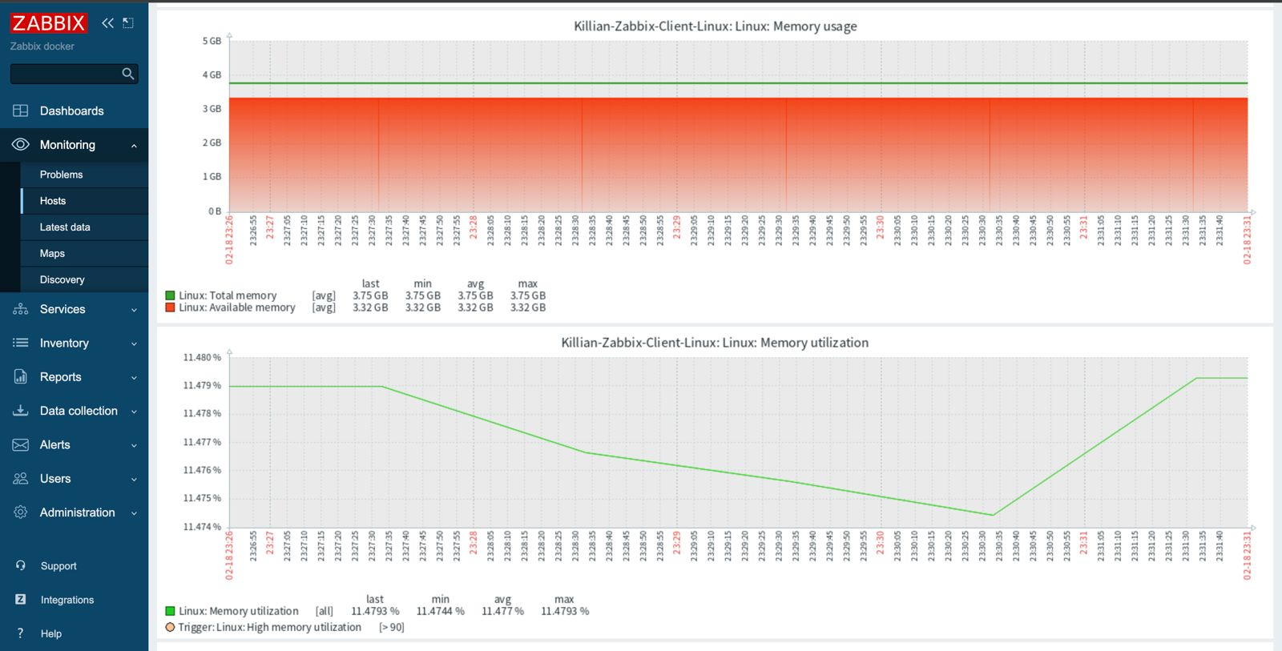

* CPU

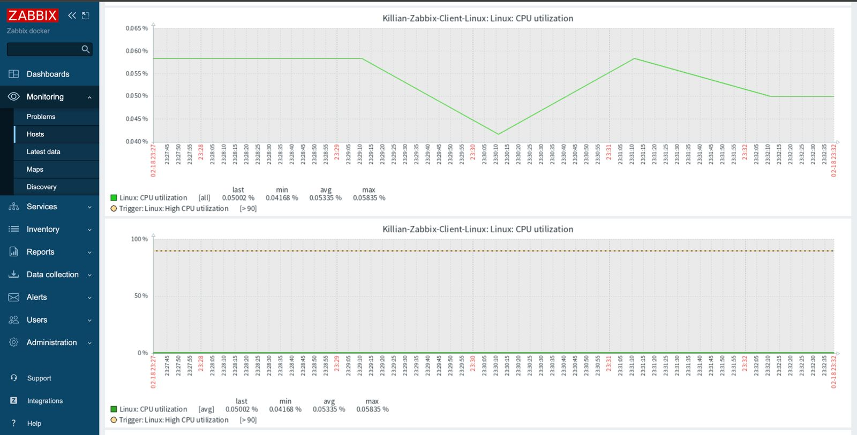

* 1. Client Windows
* Mémoire

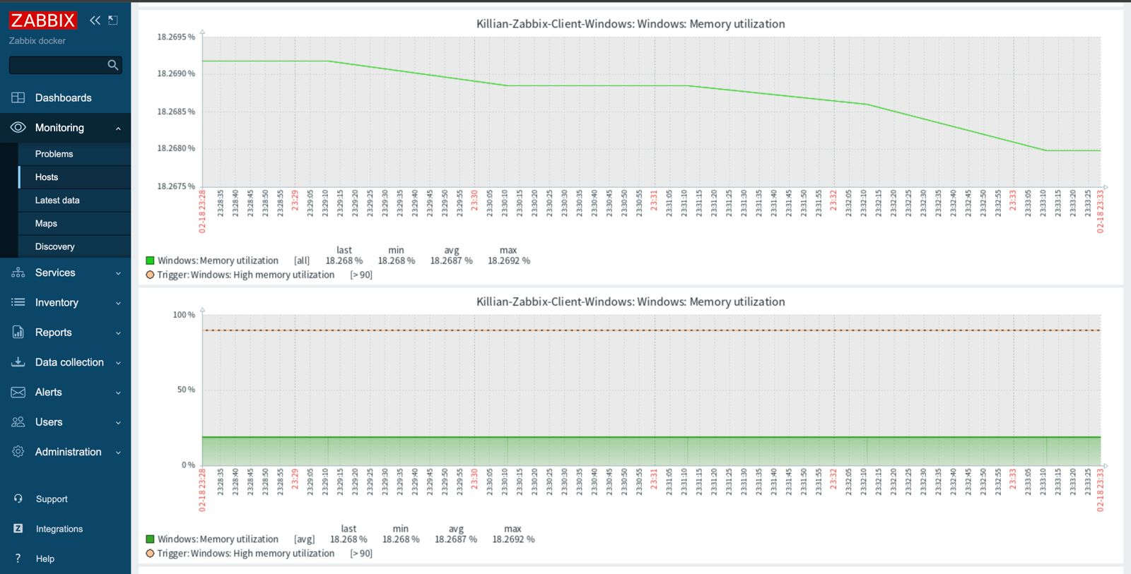

* CPU

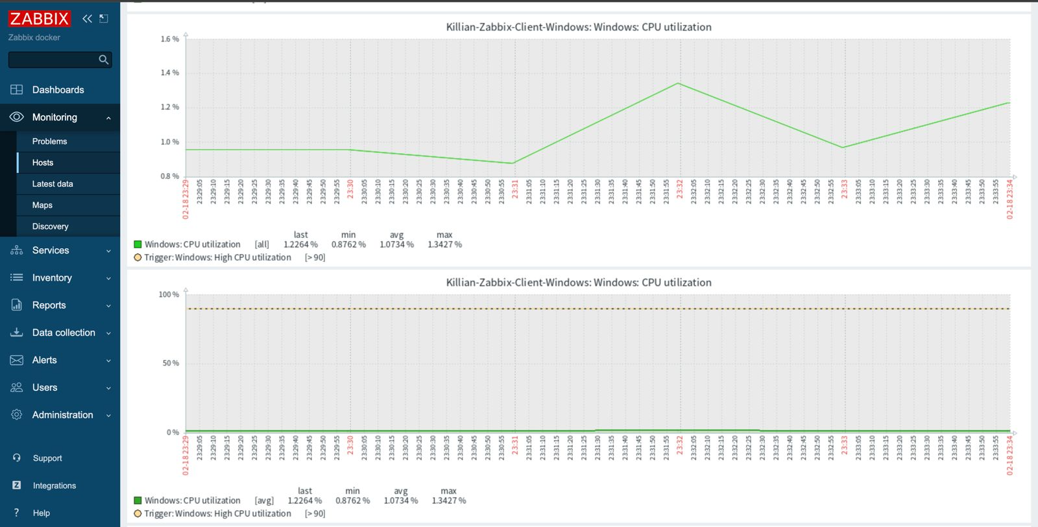

1. **Conclusion**

L’infrastructure de supervision est opérationnelle :

* **Sécurité** assurée par isolation dans un VPC et règles strictes de Security Groups.
* **Flexibilité** grâce au déploiement conteneurisé avec Docker.
* **Efficacité** dans la collecte et l’analyse des métriques via Zabbix.

Ce projet constitue une base solide pour l’extension future du monitoring à un parc plus large et l’intégration d’alertes avancées.